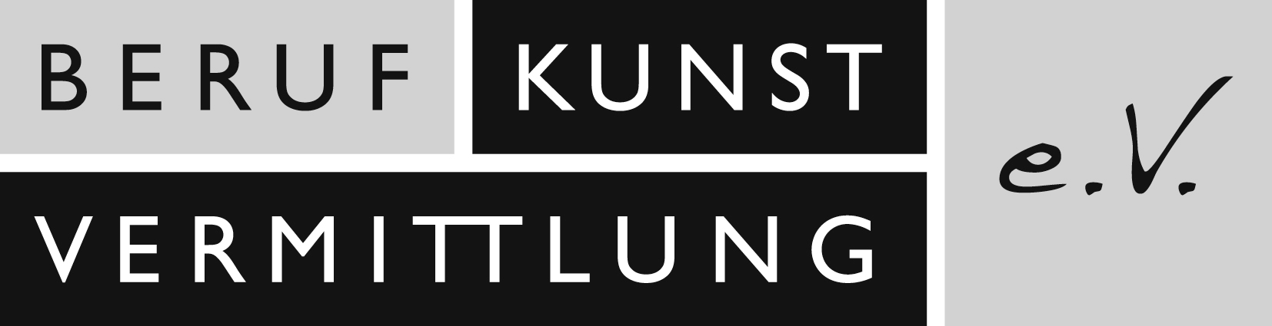

BerufKunstvermittlung e.V., Seebauerstr. 4, 81735 München
Herrn Ministerpräsident
Dr. Markus Söder
Bayerische Staatskanzlei
Franz-Josef-Strauß-Ring 1
80539 München

Ihre Regierungserklärung im Bayerischen Landtag vom 20. April 2020
Unser Anliegen um Ausweitung der finanziellen Unterstützung von Künstlern auch auf Kunstvermittler*innen in Bayern

München, den 11. Mai 2020

Sehr geehrter Herr Ministerpräsident,

Sie haben am 20.04. d.J. darauf hingewiesen, dass Tausende Menschen „durch jedes Raster“ (vorläufiges Landtagsprotokoll 5384) der Corona-Hilfsmaßnahmen fallen und deshalb eine Hilfe von 1.000 Euro für Künstler in Aussicht gestellt, die über die Künstlersozialkasse abgewickelt werden soll.

Wir begrüßen diesen Ansatz ausdrücklich. Aber leider schließt er eine große Gruppe Kulturschaffender aus, die nicht über die KSK (Künstlersozialkasse) abgesichert sind und die aufgrund des Bayerischen Ministerialblatts 2020 Nr. 204 vom 16.04.2020 §2 faktisch seit Schließung der Museen Mitte März keinerlei Möglichkeit der Berufsausübung besitzen.

Als sogenannte Soloselbständige arbeiten wir Kunstvermittler*innen eng mit öffentlich-rechtlichen Kultureinrichtungen zusammen und können aufgrund dessen kaum Betriebskosten geltend machen. Die wenigsten von uns besitzen eigene Geschäftsstrukturen, weil alle anfallenden Vorbereitungsarbeiten und Verwaltungsaufgaben meist solo von zuhause oder in Bibliotheken erledigt werden.

Allerdings ist unsere Arbeit grundlegend dafür verantwortlich, dass die Besucherzahlen in den Museen und Ausstellungen steigen. Kunstver-mittler*innen bringen die Gruppen, Schulklassen und Touristen in die Häuser und vermitteln die Werke im direkten Kontakt auf „Augenhöhe“ und in der jeweiligen Landessprache. Wir stellen die Fachleute, die auf die sehr spezifischen Bedürfnisse und unterschiedlichen Ansprüche der Besucher*innen eingehen. Die Kulturvermittlung schafft die Möglichkeiten, kulturelle Institutionen als soziale Orte wahrzunehmen: sie besitzt die Kompetenz, Inhalte für ein heterogenes Publikum darzustellen und generiert damit Bildungsprozesse.

Der Berufsverband BerufKunstvermittlung e.V. hat sich vor zehn Jahren in München gegründet, um auf diese besondere Berufsgruppe aufmerksam zu machen und deren Interessen zu vertreten. Inzwischen kann man das Fach in Deutschland an mehreren Universitäten als Masterstudiengang belegen. Die Krise hat uns aber leider gezeigt, dass wir in der öffentlichen Diskussion dennoch so gut wie nicht vorhanden sind.

Allein an den Bayerischen Staatsgemäldesammlungen gibt es beispielsweise über 60 freie Mitarbeiter*innen, alle Akademiker*innen, häufig mit Promotion, die die öffentlichen Programme präsentieren, sowie Workshops unterschiedlichster Art veranstalten.

Gerade werden in den öffentlichen Sammlungen Angebote erarbeitet, um nach der Wiedereröffnung mit der Unterstützung von Kunsthistoriker*innen und Museumspädagog*innen und unter strengen Teilnehmerbeschränkungen Besucher*innen in die Museen zu holen. Aber das betrifft nur wenige akkreditierte freie Mitarbeiter*innen und nur ein sehr geringes Auftragsvolumen.

Leider ist nicht zu erwarten, dass wir freie Kunstvermittler*innen in absehbarer Zeit unseren Beruf wieder in vollem Umfang werden ausüben können, um selbständig zur eigenen Lebensunterhaltssicherung zu sorgen. Und das obwohl gerade Bayern uns als Kulturbotschafter doch dringend benötigt, nicht nur um den zweitstärksten Wirtschaftsfaktor Deutschlands, die Kultur, zu stärken, sondern auch weil Kultur und Tourismus gerade in Bayern wichtige „weiche Standortfaktoren“ sind, die die weltweite Attraktivität und Bekanntheit des Freistaates ausmachen. Für Nikolaus Bachler, den Intendanten der Bayerischen Staatsoper, ist „Kunst Lebensmittel, nicht nur Genussmittel“, eine Haltung, der wir uns gerne anschließen.

Deshalb bittet der Verein BerufKunstvermittlung e.V. eindringlich, alle freien Kunst- und Kulturvermittler*innen den Künstler*innen gleichzustellen und kurzfristig auch ihnen die angekündigte finanzielle Soforthilfe von 1.000 Euro monatlich für die nächsten drei Monate zu gewähren.

Langfristig bitten wir um Ihre Unterstützung, damit wir ebenfalls Zugang zur Künstlersozialkasse erhalten, um zukünftig nicht mehr doppelt „durch alle Raster“ zu fallen. Generell würden wir uns wünschen, dass dieser universitär ausgebildete Beruf eine stärkere Anerkennung erfährt.

Der Vorstand des Berufsverband Kunstvermittlung steht Ihnen jederzeit und gerne für Fragen, Anregungen und Gespräche zur Verfügung.

Mit freundlichen Grüßen

Waltraud Lenhart M.A.
Vorstandsvorsitzende
BerufKunstvermittlung e.V.

BerufKunstvermittlung e.V. Vereinsregister München VR203552
Home: www.berufkunstvermittlung.de Telefon: +49(0)89/62244868
E-Mail: kontakt@berufkunstvermittlung.de Mobil: +49(0)177/7855949

